Отчёт по лабораторной работе №5

Модель хищник-жертва

Кондрашина Мария Сергеевна

Содержание

# 1 Цель работы

* Научиться строить модель хищник-жертва.
* Выполнить лабораторную работу №5 согласно своему варианту(34) и сделать по ней отчет.

# 2 Задание. Вариант 34

Для модели «хищник-жертва»:

$$\left\{\begin{matrix}\frac{dx}{dt}=−0.26x\left(t\right)+0.027x\left(t\right)y\left(t\right) \\ \frac{dy}{dt}=0.28y\left(t\right)−0.031x\left(t\right)y\left(t\right)\end{matrix}\right.$$

Постройте график зависимости численности хищников от численности жертв, а также графики изменения численности хищников и численности жертв при следующих начальных условиях: $x_{0}=6,y_{0}=12$. Найдите стационарное состояние системы.

# 3 Теоретическое введение

Часто представители одного вида (популяции) питаются представителями другого вида. Модель Лотки – Вольтерры – модель взаимного существования двух популяций типа «хищник – жертва». [2] То есть, система «хищник — жертва» — это сложная экосистема, для которой реализованы долговременные отношения между видами хищника и жертвы, типичный пример коэволюции. Отношения между хищниками и их жертвами развиваются циклически, являясь иллюстрацией нейтрального равновесия. [3] Модель Лотки – Вольтерры основывается на следующих предположениях:

1. Численность популяции жертв x и хищников y зависят только от времени (модель не учитывает пространственное распределение популяции на занимаемой территории)
2. В отсутствии взаимодействия численность видов изменяется по модели Мальтуса, при этом число жертв увеличивается, а число хищников падает
3. Естественная смертность жертвы и естественная рождаемость хищника считаются несущественными
4. Эффект насыщения численности обеих популяций не учитывается
5. Скорость роста численности жертв уменьшается пропорционально численности хищников

$$\left\{\begin{matrix}\frac{dx}{dt}=ax\left(t\right)−bx\left(t\right)y\left(t\right) \\ \frac{dy}{dt}=−cy\left(t\right)+dx\left(t\right)y\left(t\right)\end{matrix}\right.$$

В этой модели $x$– число жертв, $y$- число хищников. Коэффициент $a$ описывает скорость естественного прироста числа жертв в отсутствие хищников, $d$- естественное вымирание хищников, лишенных пищи в виде жертв. Вероятность взаимодействия жертвы и хищника считается пропорциональной как количеству жертв, так и числу самих хищников ($xy$). Каждый акт взаимодействия уменьшает популяцию жертв, но способствует увеличению популяции хищников (члены $−bxy$ и $dxy$ в правой части уравнения). [1]

# 4 Выполнение лабораторной работы

1. Написание кода (fig. 1)

$$\left\{\begin{matrix}\frac{dx}{dt}=ax\left(t\right)−bx\left(t\right)y\left(t\right) \\ \frac{dy}{dt}=−cy\left(t\right)+dx\left(t\right)y\left(t\right)\end{matrix}\right.$$

$$\left\{\begin{matrix}\frac{dx}{dt}=−0.26x\left(t\right)+0.027x\left(t\right)y\left(t\right) \\ \frac{dy}{dt}=0.28y\left(t\right)−0.031x\left(t\right)y\left(t\right)\end{matrix}\right.$$

Коэффициенты в моей программе примут значение: a=-0.26, b=-0.027, c=-0.28, d=-0.031

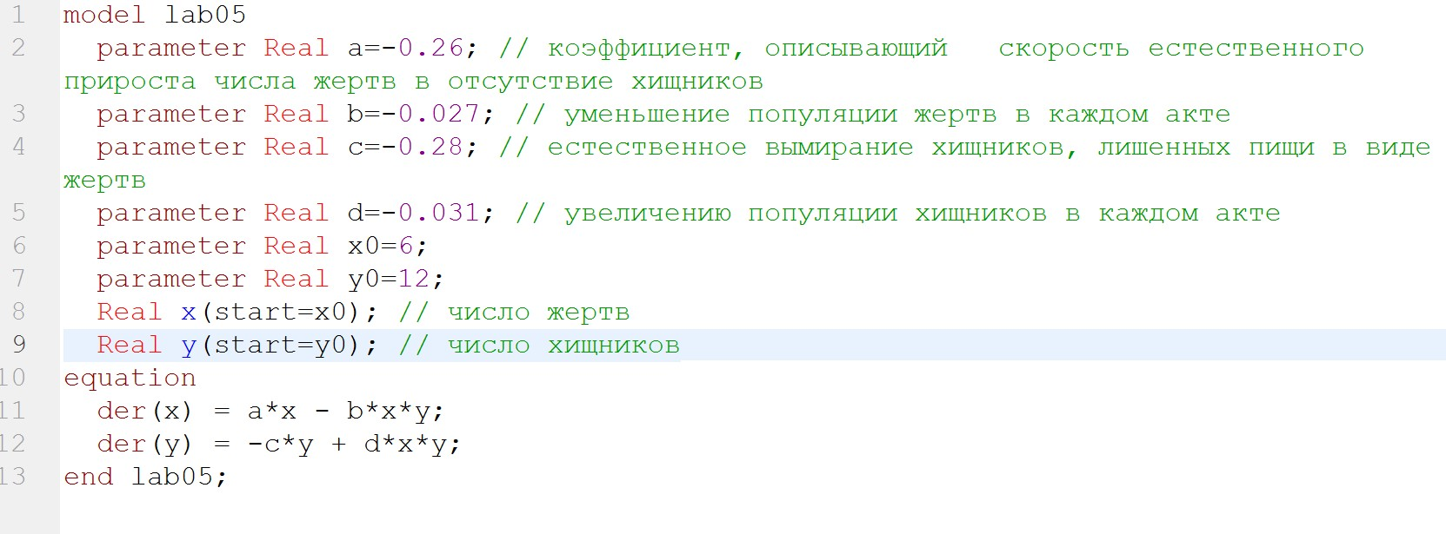

Figure 1: Код программы для модели «хищник-жертва»

1. График зависимости численности хищников от численности жертв (fig. 2)

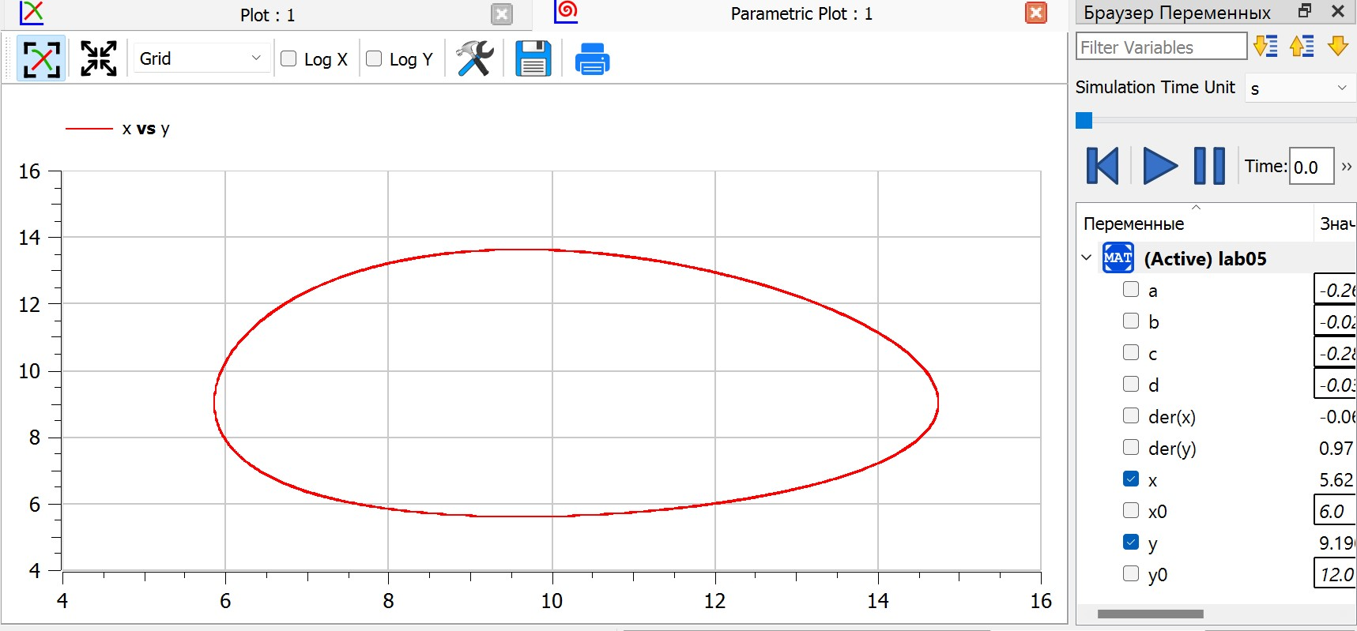

Figure 2: График зависимости численности хищников от численности жертв

1. Графики изменения численности хищников и численности жертв (fig. 3) (fig. 4) (fig. 5)

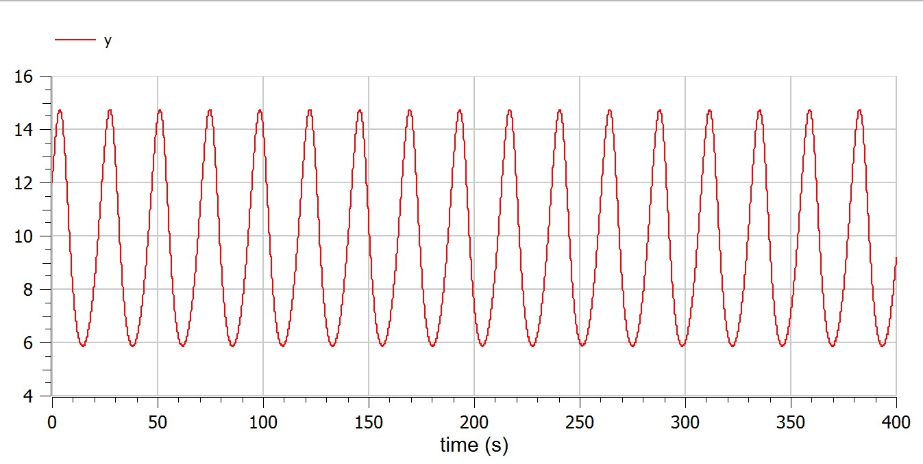

Figure 3: График изменения численности хищников

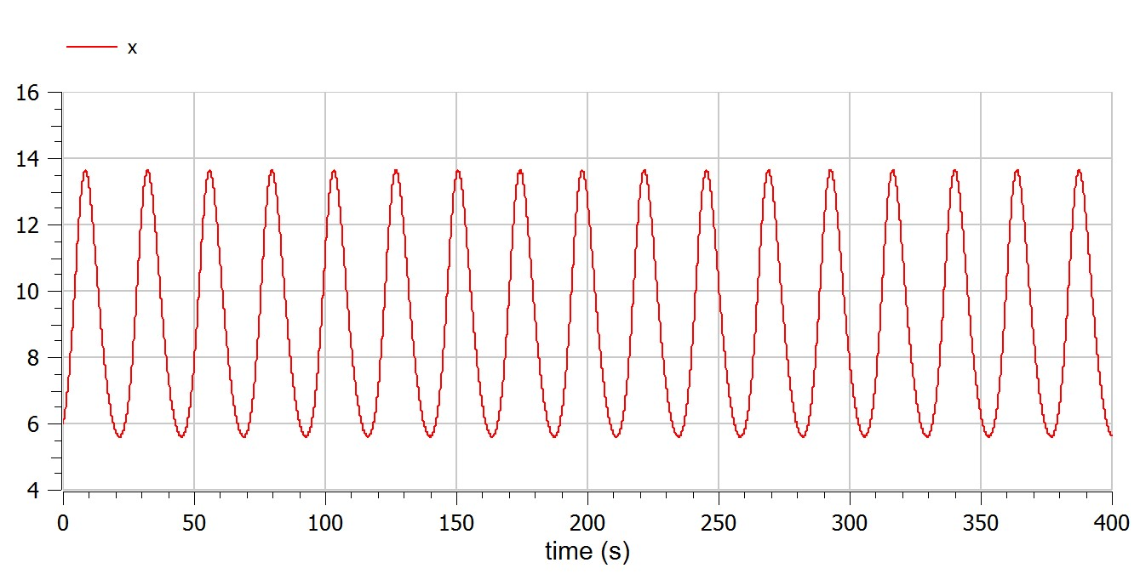

Figure 4: График изменения численности жертв

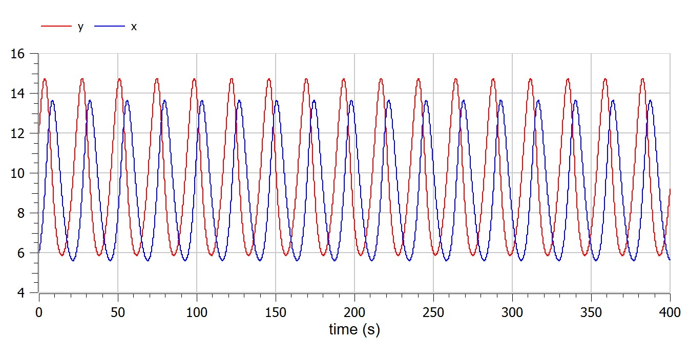

Figure 5: График изменения численности хищников и численности жертв

1. Стационарное состояние системы

Стационарное состояние системы (положение равновесия, не зависящее от времени решение) будет в точке: $x_{0}=\frac{c}{d}$, $y_{0}=\frac{a}{b}$. Если начальные значения задать в стационарном состоянии, то в любой момент времени численность популяций изменяться не будет.

Стационарное состояние системы для задания: Коэффициенты: a=-0.26, b=-0.027, c=-0.28, d=-0.031 $x_{0}=\frac{−0.28}{−0.031}≈9.032$ $y_{0}=\frac{−0.26}{−0.027}≈9.63$

Проверка в программе. (fig. 6) (fig. 7)

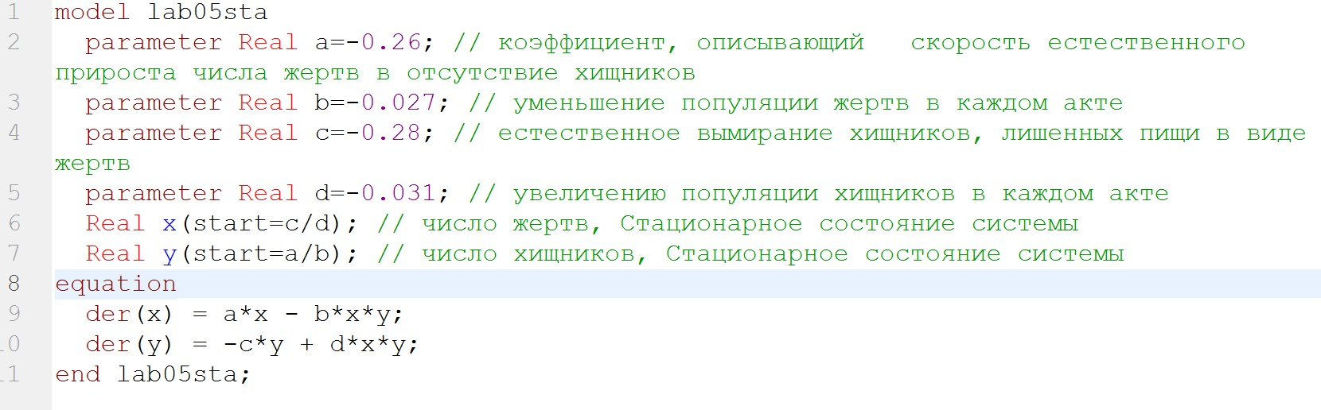

Figure 6: Код программы, когда начальные данные задаются в стационарном состоянии

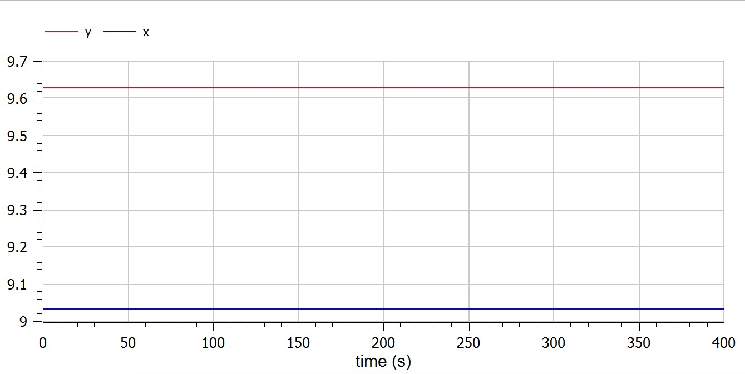

Figure 7: График, когда начальные данные задаются в стационарном состоянии

# 5 Выводы

* Выполнила лабораторную работу №5.
* Познакомилась с написанием модели хищник-жертва.
* Познакомилась с написанием математических моделей при использованиии openmodelica.

# 6 Список литературы

1. Методические материалы курса.
2. https://spravochnick.ru/informacionnye_tehnologii/informacionnye_modeli_i_modelirovanie/model_hischnik-zhertva/
3. https://ru.wikipedia.org/wiki/Система_«хищник_—_жертва»